Zanimanje: Hotelijersko-turistički tehničar
Osnovne informacije o zanimanju
Hotelijersko-turistički tehničar stječe vrlo široko znanje potrebno za rad u hotelima, hotelskim poduzećima, turističkim agencijama i drugim sličnim poduzećima koja se bave turističkom djelatnošću. Bogatim obrazovnim programom, s vrlo naglašenim učenjem stranih jezika, osposobljava se za poslove obrade turističkog tržišta, recepcijske i šalterske poslove, koordinaciju rada službi u turističkoj djelatnosti, kao i druge organizacijske poslove u turizmu (oblikovanje i organizacija izleta, poslovi vodiča i sl.).
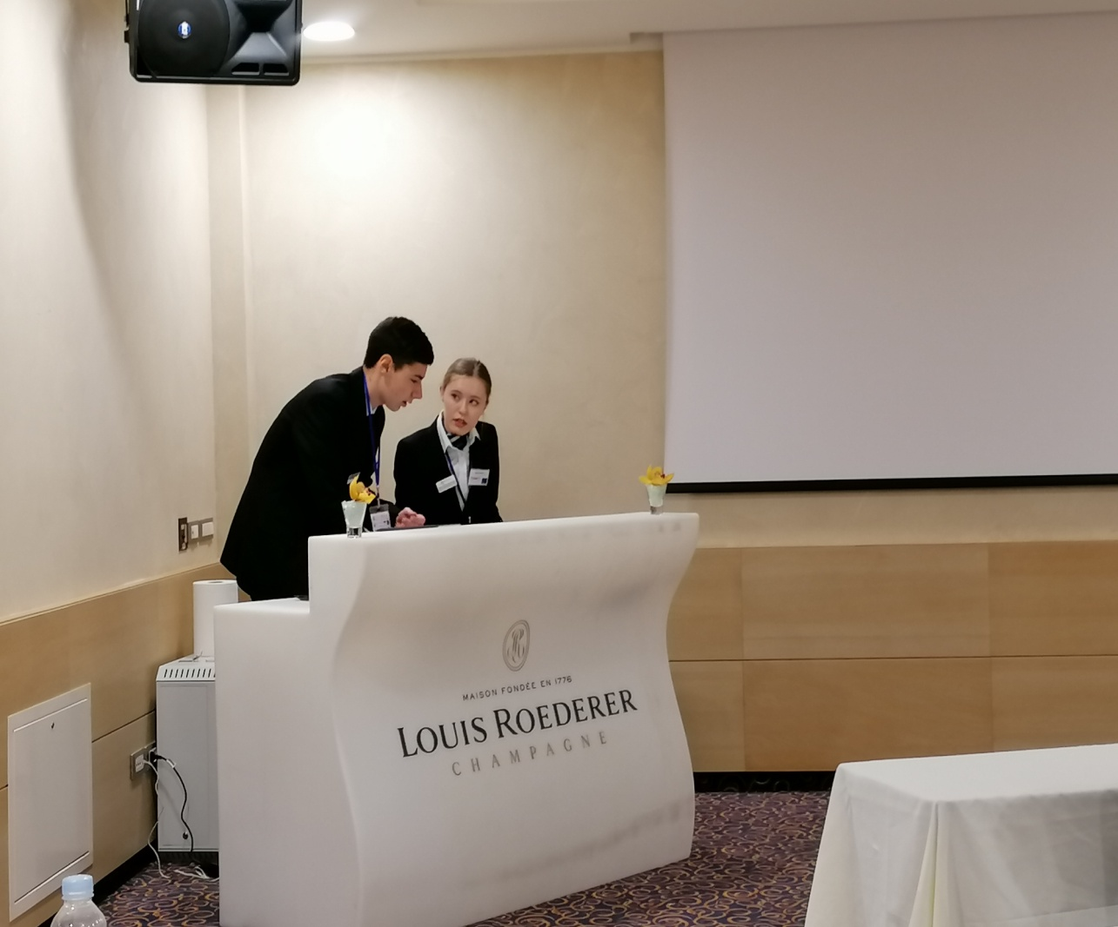
Slika: Split, studeni 2019.- 1. mjesto na europskom natjecanju hotelijerskih i turističkih škola
Napomena:
Učenici dobiju izvrsne temelje za polaganje ispita državne mature. Kad se usporedi satnica obveznih predmeta državne mature (hrvatski jezik, strani jezik i matematika) u općoj gimnaziji i u ovom zanimanju vidi se da se engleski (I.strani jezik) uči više sati nego u gimnaziji, a hrvatski i matematika isti broj sati.

Red.  broj | Nastavni predmet | Tjedni broj sati
 |  | 1.  razred | 2.  razred | 3.  razred | 4.  razred
1. | Hrvatski jezik | 4 | 4 | 4 | 4
2. | Strani jezik I | 4 | 4 | 3 | 3
3. | Strani jezik II | 3 | 3 | 4 | 4
4. | Strani jezik III | 2 | 2 | 2 | 2
5. | Politika i gospodarstvo | - | - | 2 | -
6. | Povijest | 2 | 2 | 2 | -
7. | Matematika | 4 | 4 | 3 | 3
8. | Računalstvo | - | 2 | 2 | -
9. | Tjelesna i zdravstvena kultura | 2 | 2 | 2 | 2
10. | Vjeronauk / Etika | 1 | 1 | 1 | 1
11. | Povijest umjetnosti i kulturno-povijesna baština | - | - | - | 2
12. | Geografija | - | 2 | 2 | 2
13. | Poslovna psihologija s komunikacijom | - | 2 | - | -
14. | Statistika | - | - | 1 | -
15. | Knjigovodstvo s bilanciranjem | - | - | 1 | 2
16. | Ugostiteljstvo | 3 | - | - | -
17. | Organizacija poslovanja poduzeća | - | 3 | 2 | 3
18. | Turizam i marketing | - | - | - | 2
19. | Biologija s ekologijom | 2 | - | - | -
20. | Gospodarsko pravo | - | - | - | 2
21. | Prehrana i poznavanje robe | 2 | - | - | -
22. | Daktilografija s poslovnim dopisivanjem | 2 | - | - | -
23. | Praktična nastava | 2 | 2 | 2 | 2
SVEUKUPNO |  | 33 | 33 | 33 | 34
24. | STRUČNA PRAKSA-LJETNA ( godišnji broj sati ) | 182 | 182 | 182 | -
NASTAVNI PLAN ZA ZANIMANJE HOTELIJERSKO-TURISTIČKI TEHNIČAR

